苏州中国太平金融大厦2026年度20KV高压变电站
委托管理服务采购项目供应商公开寻源公告
太平产业投资管理有限公司苏州分公司（以下简称“采购人”）现就“苏州中国太平金融大厦2026年度20KV高压变电站委托管理服务采购项目”（以下简称“本项目”）进行公开寻源，诚邀符合条件的单位报名参加。

一、项目概况：

（一）项目地址:苏州市苏州大道东398号苏州中国太平金融大厦。

（二）采购人:太平产业投资管理有限公司苏州分公司。

（三）采购项目名称:苏州中国太平金融大厦2026年度20KV高压变电站委托管理服务采购项目。

（四）项目概况:苏州中国太平金融大厦位于苏州工业园区苏州大道东398号。大厦占地面积9559.31平方米，总建筑面积11万平方米，其中地上8.8万平方米；地下2.2万平方米，地上：42层；地下3层，总建筑高度187.8米，标准层面积2200平方米左右；地下1-3层为设备用房、车库及人防，裙楼地上1层至4层为商业及配套用房（包括配套餐厅），塔楼地上1-42层为办公楼，12层、26层、38层为避难层，机动车位358个 (其中机械车位208个)。

（五）服务期限:暂定2026年1月1日至2026年12月31日，最终以合同约定为准。

（六）采购需求:为了大厦20KV高压变电站持续可靠的运行，需对2026年20KV高压变电站委托管理。变电站编号：SS1、SS2、SS3；B1F SS1变配电站，SCB-1600KVA变压器2台、SCB-1250KVA变压器2台；B1F SS3变配电站，SCB-1250KVA变压器2台；26FSS2变配电站，SCB-1000KVA变压器4台及配电房附属设施等进行24小时值班管理。

二、报名人资格要求

（一） 基本资格要求：

1.报名人为具有独立法人资格或是具有独立承担民事责任能力的其他组织。

2.报名人经营范围符合本项目要求：报名人可提供包括但不限于营业执照或经工商备案的公司章程或有关政府部门颁发的行政许可或资格资质等能体现经营范围的证明材料。以上材料须加盖报名人公章。
（二）资质要求：
1.报名人具有政府部门颁发的有效期内承装（修、试）电力设施许可证四级或四级以上资质；

2.报名人具有政府部门颁发的有效期内安全生产许可证。

（三）同类业绩要求：
报名人提供至少2个同类项目业绩合同，具体要求如下：
1.业绩时间要求：须符合自2022年1月1日至本项目文件递交截止日期间履约中或已完成的业绩合同。
2.业绩金额要求：单个项目合同金额≥28万元（人民币）。
3.同类项目业绩指提供的业绩合同中须包含以下两种类型之一，即被认定为有效业绩：变配电技术服务/变配电运维管理服务。
报名人须提供上述同类业绩合同关键页复印件，合同关键页包括但不限于：合同双方名称、服务范围及内容、双方盖章页、合同金额、合同服务期限或合同签订日期等重要信息；投标人未提供业绩合同关键页复印件或提供不全，或提供的复印件难以辨认关键信息的，属无效业绩证明不符合上述条件的业绩将不予认可。

（四）信用要求:
1.报名人未被“国家企业信用信息公示系统”网（查询网址：http://www.gsxt.gov.cn/）列入经营异常企业名单（曾被列入已经移出的除外）和严重违法失信企业名单。
2.报名人未被“信用中国”网（查询网址：http://www.creditchina.gov.cn/）列入严重失信主体名单（查询结果参考附件）。
3.报名人未被“中国执行信息公开网”（查询网址：http://zxgk.court.gov.cn/）列入失信被执行人（查询结果参考附件）。
4.报名人在“国家企业信用信息公示系统”网（查询网址：http://www.gsxt.gov.cn/）上不涉及在有效期限内取消或限制投标资格的行政处罚记录，须提供报名人在该网站的“行政处罚信息”查询截图（查询结果参考附件），其中：
（1）总公司存在上述情况的，其分支机构报名受限制；分支机构存在上述情况的，其总公司和其他分支机构报名不受限制。
（2）采购人所在地、项目实施所在地和采购实施地其中之一处于政府部门做出上述行政处罚的地域范围的。

（五）其他要求：
1.采购人对报名人提供的公司资质或业绩保留现场核实考察的权利，报名人须无条件配合。

2.如报名人存在“与其他参与报名人存在四层及以内关联，且各层关联都在以下情形之中:相同的法定代表人、董事、监事或高级管理员;股权占比20%以上或管理关系;相同的联系人、固定电话、移动电话、地址或电子邮件”等现象的，采购人有权选定其中1家或拒绝存在以上现象的报名人参加后续采购活动。如查证报名人有上述供应商不良行为的（详见附件所列供应商不良行为事项清单），采购人将根据集团及公司制度进行处罚，列入供应商负面清单，禁止参加太平集团及下属机构后续采购活动。

三、授权委托：报名人需提供法定代表人身份证明书（模板见附件2）、法定代表人身份证复印件、法定代表人授权委托书（模板见附件3）、被授权人身份证复印件。

四、供应商报名方式和征集时间

（一）报名方式：本次供应商公开征集采用线上报名方式。参与供应商可点击本公告下方的“我要报名”按钮，按系统提示提交相关报名材料。请报名供应商务必确认材料无误后再进行提交，报名材料在报名截止时间后无法撤回和修改。

供应商也可以登录我集团采购门户（eps.cntaiping.com），在我要参与页面查看此供应商公开征集公告详细信息。

（二）征集时间：2025年12月17日15:00至2025年12月22日15:00。

五、报名资料要求：
报名人须提交以下资料：

（一）企业营业执照复印件并加盖报名人公章。

（二）法定代表人证明书（提供原件，格式详见附件1）、法定代表人授权委托书（提供原件，格式详见附件2）。

（三）被授权人身份证复印件并加盖报名人公章、法定代表人身份证复印件并加盖报名人公章。

（四）报名人在本项目报名截止时间前应提供有政府部门颁发的有效期内承装（修、试）电力设施许可证四级或四级以上资质、政府部门颁发的有效期内安全生产许可证并加盖报名人公章。

(五)报名人提供上述同类业绩合同关键页复印件，合同关键页包括但不限于：合同双方名称、服务范围及内容、双方盖章页、合同金额、合同服务期限或合同签订日期等重要信息；投标人未提供业绩合同关键页复印件或提供不全，或提供的复印件难以辨认关键信息的，属无效业绩证明；以上材料须加盖报名人公章。不符合上述条件的业绩将不予认可。

（六）以下信用网站查询报名人结果截图并加盖报名人公章（详见附件3）。

1.未被“国家企业信用信息公示系统”网列入经营异常企业名单（曾被列入已经移出的除外）和严重违法失信企业名单（查询网址：http://www.gsxt.gov.cn/）。

2.未被“信用中国”网列入严重失信主体名单（查询网址：http://www.creditchina.gov.cn/）。

3.未被“中国执行信息公开网”列入失信被执行人（查询网址：http://zxgk.court.gov.cn/）。

4.在“国家企业信用信息公示系统”网站（查询网址：http://www.gsxt.gov.cn/）上不涉及在有效期限内取消或限制投标资格的行政处罚记录。

报名人应按照上述材料提交要求提交加盖报名人公章的报名材料扫描件。

六、报名供应商筛选：

该采购项目目前处于供应商公开征集阶段，征集结束后我司会组织相关人员对报名成功的供应商进行筛选，通过筛选的供应商会被邀请参与该采购项目后续采购活动。

七、联系方式：
联系人：花女士
联系电话：0512-69995966
地 址：江苏省苏州市苏州大道东398号苏州中国太平金融大厦318室
邮 箱：huadm@tpim.cntaiping.com
太平产业投资管理有限公司苏州分公司
2025年12月17日

附件1：
法定代表人/负责人身份证明书

单位名称：
地 址：
姓名： 性别： 年龄： 职务： 系 的法定代表人/负责人。

附
法定代表人/负责人身份证正面复印件粘贴处
法定代表人/负责人身份证背面复印件粘贴处
特此证明。

报名单位： （单位盖章）
日 期： 年 月 日

附件2：
法定代表人授权委托书
本授权委托书声明：我 （姓名），（身份证号码） 系 （报名单位名称） 的法定代表人/负责人，现授权委托 （姓名），（身份证号码）在 年 月 日至 年 月 日（代理时限）为我公司的代理人，以本公司的名义参加苏州中国太平金融大厦2026年度20KV高压变电站委托管理服务采购项目的供应商寻源报名活动。代理人在代理时间内参加报名等过程中所签署的一切文件和处理与之相关的一切事务，本人均予以承认。
代理人无权转委托。特此委托。
附
代理人身份证正面复印件粘贴处
代理人身份证背面复印件粘贴处
报名单位（单位盖章）：
法定代表人/负责人（签字或盖章）：
日期： 年 月 日

附件3：

信用网站查询结果示意

注：以下信用网站查询结果截图为示意图，仅供报名人参照，报名人须提供自身的信用网站查询结果截图。

1.未被“国家企业信用信息公示系统”网列入经营异常企业名单（曾被列入已经移出的除外）和严重违法失信企业名单（查询网址：http://www.gsxt.gov.cn/）
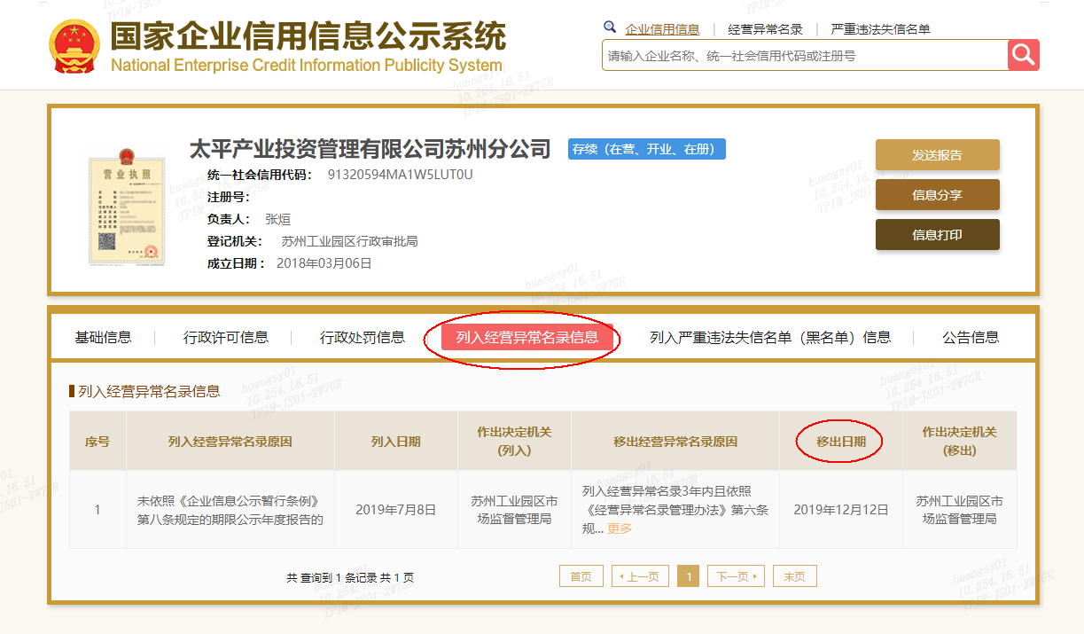

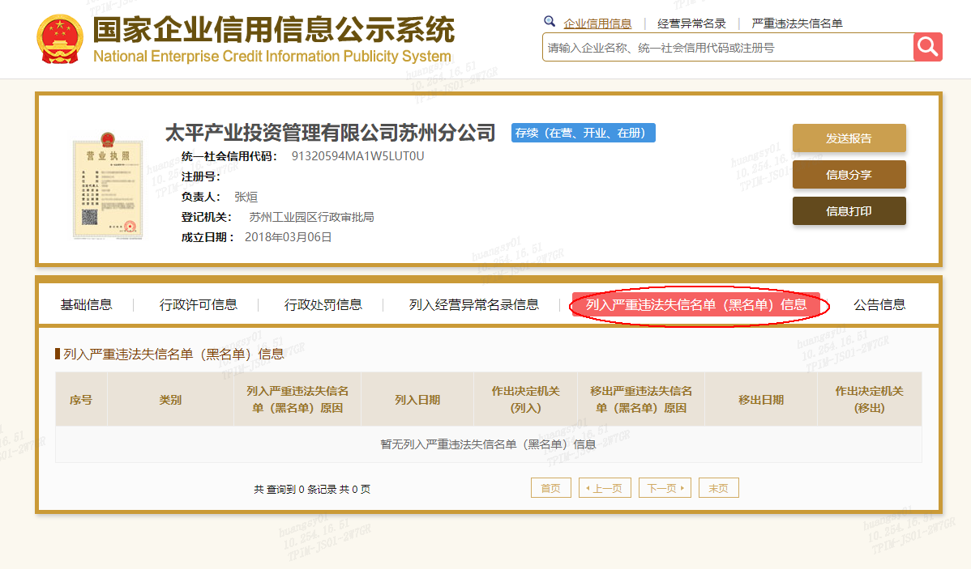

2.未被“信用中国”网列入严重失信主体名单（查询网址：http://www.creditchina.gov.cn/）

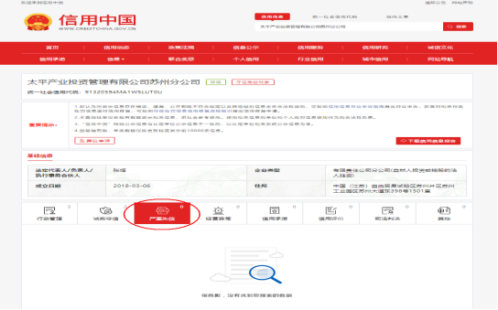

或

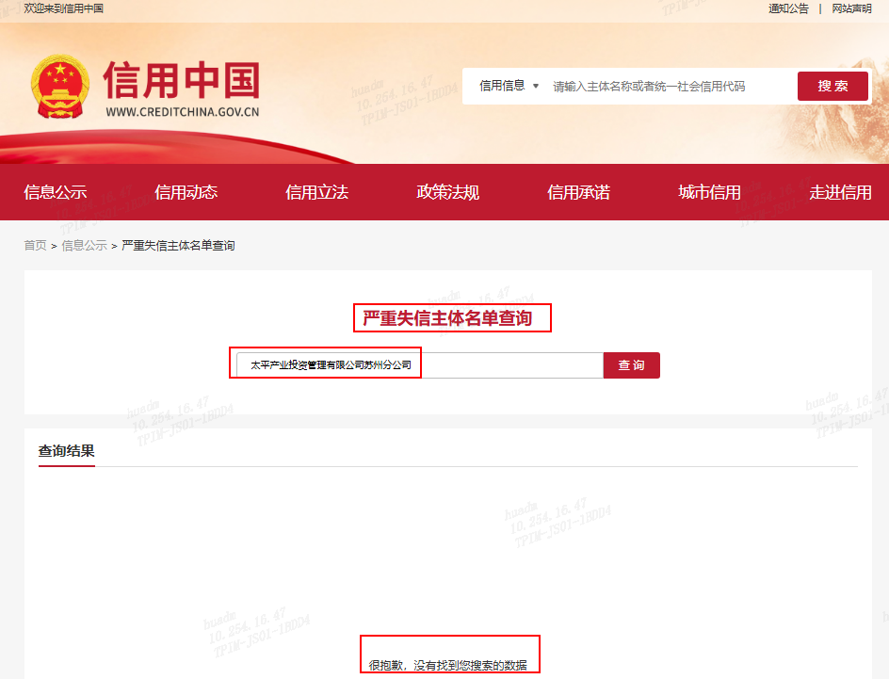

3.未被“中国执行信息公开网”列入失信被执行人（查询网址：http://zxgk.court.gov.cn/）

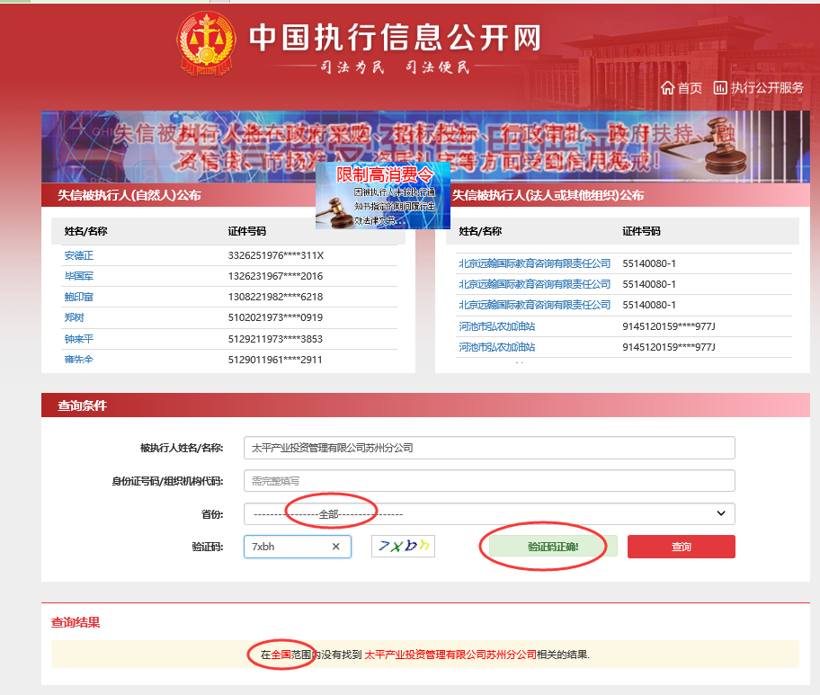
4.“国家企业信用信息公示系统”网行政处罚信息查询截图：
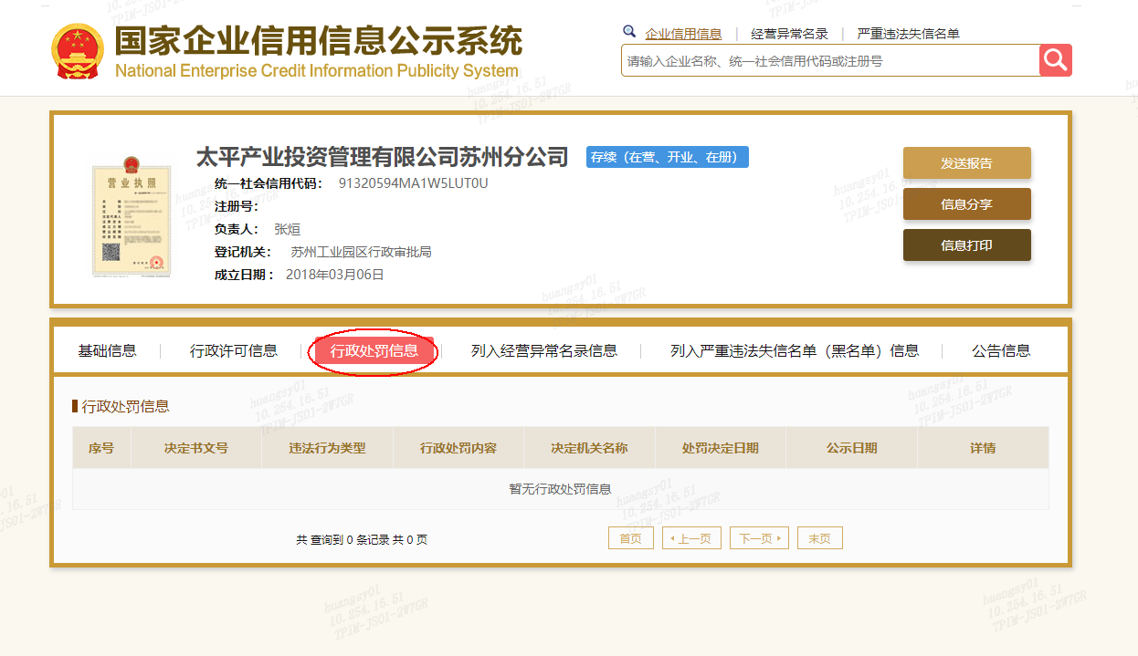

附件4：供应商不良行为事项清单

如查证报名人有下述供应商不良行为的，采购人将根据集团及公司制度进行处罚，列入供应商负面清单，禁止参加太平集团及下属机构后续采购活动。

一、集团采购制度规定的供应商不良行为事项
(一)供应商向参与集中采购活动相关人员行贿或提供其他不正当利益的。
(二)供应商在集中采购活动中发生恶意串通行为的。
以下情形属于供应商恶意串通行为：
1.供应商直接或者间接从采购需求方、集中采购实施组织或者招标代理机构处获得其他供应商的相关情况，并修改其投标文件或者响应文件的。
2.供应商按照采购需求方、集中采购实施组织或者招标代理机构的授意撤换、修改投标文件或者响应文件的。
3.属于同一集团、协会、商会等组织成员的供应商按照该组织要求协同参加集中采购活动的。
4.供应商之间事先约定由某一特定供应商中标、成交的。
5.供应商之间商定部分供应商放弃参加集中采购活动或放弃中标、成交的。
6.供应商之间协商报价、技术方案等投标文件或者响应文件实质性内容的。
7.供应商与采购需求方、集中采购实施组织或者招标代理机构之间、供应商相互之间，为谋求特定供应商中标、成交或者排斥其他供应商的其他串通行为。
以下情形视为供应商相互恶意串通行为：
1.不同供应商的投标(响应)文件由同一单位或者个人编制。
2.不同供应商委托同一单位或者个人办理投标(响应)事宜。
3.不同供应商的投标(响应)文件载明的项目管理成员为同一人。
4.不同供应商的投标(响应)文件异常一致或者投标报价呈规律性差异。
5.不同供应商的投标(响应)文件相互混装。
6.不同供应商的投标保证金从同一单位或者个人的账户转出。
(三) 供应商在集中采购活动中发生恶意欺诈行为的，以下行为属于恶意欺诈行为：
1.提供虚假材料谋取入围、中标、成交的。
2.采取不正当手段诋毁、排挤其他供应商的。
3.拒绝采购实施组织考察或者提供虚假情况的。
4.供应商捏造事实、提供虚假材料或者以非法手段取得证明材料进行投诉的。
(四)中标或者成交后无正当理由拒不签订采购合同的。
(五)未按照采购文件确定的事项签订采购合同的。
(六)未经同意，擅自采取转包、分包方式履行合同的。
(七)未按采购合同规定履行合同义务，服务质量差或者提供假冒伪劣产品的。
(八)擅自变更、中止或者终止采购合同的。
(九)一年内无合理理由两次以上干扰集中采购活动或者质疑投诉的。
(十) 其他损害公司利益的行为。

二、政府采购法及实施条例规定的供应商不良行为事项
供应商直接或者间接从采购人或者采购代理机构处获得其他供应商的相关情况并修改其投标文件或者响应文件；供应商按照采购人或者采购代理机构的授意撤换、修改投标文件或者响应文件；供应商之间协商报价、技术方案等投标文件或者响应文件的实质性内容；属于同一集团、协会、商会等组织成员的供应商按照该组织要求协同参加政府采购活动；供应商之间事先约定由某一特定供应商中标、成交；供应商之间商定部分供应商放弃参加政府采购活动或者放弃中标、成交；供应商与采购人或者采购代理机构之间、供应商相互之间，为谋求特定供应商中标、成交或者排斥其他供应商的其他串通行为。

三、招标投标法及实施条例规定的供应商不良行为事项
投标人之间协商投标报价等投标文件的实质性内容；投标人之间约定中标人；投标人之间约定部分投标人放弃投标或者中标；属于同一集团、协会、商会等组织成员的投标人按照该组织要求协同投标；投标人之间为谋取中标或者排斥特定投标人而采取的其他联合行动；不同投标人的投标文件由同一单位或者个人编制；不同投标人委托同一单位或者个人办理投标事宜；不同投标人的投标文件载明的项目管理成员为同一人；不同投标人的投标文件异常一致或者投标报价呈规律性差异；不同投标人的投标文件相互混装；不同投标人的投标保证金从同一单位或者个人的账户转出；招标人在开标前开启投标文件并将有关信息泄露给其他投标人；招标人直接或者间接向投标人泄露标底、评标委员会成员等信息；招标人明示或者暗示投标人压低或者抬高投标报价；招标人授意投标人撤换、修改投标文件；招标人明示或者暗示投标人为特定投标人中标提供方便；招标人与投标人为谋求特定投标人中标而采取的其他串通行为。

四、工程建设施工招标投标办法规定的供应商不良行为事项
投标人之间相互约定抬高或压低投标报价；投标人之间相互约定，在招标项目中分别以高、中、低价位报价；投标人之间先进行内部竞价，内定中标人，然后再参加投标；投标人之间其他串通投标报价的行为；招标人在开标前开启投标文件并将有关信息泄露给其他投标人，或者授意投标人撤换、修改投标文件；招标人向投标人泄露标底、评标委员会成员等信息；招标人明示或者暗示投标人压低或抬高投标报价；招标人明示或者暗示投标人为特定投标人中标提供方便；招标人与投标人为谋求特定中标人中标而采取的其他串通行为。

